**RETROALIMENTACIÓN GUÍA Nº8 EDUCACIÓN FÍSICA Y SALUD**

**III º Y IV º MEDIO**

**Nombre_______________________________________ Curso: _______ Fecha: ______________**

**Objetivo de Aprendizaje: III º MEDIO**

**OA 1:** Aplicar individual y colectivamente las habilidades motrices especializadas de manera creativa y segura, en una variedad de actividades físicas que sean de sus intereses y en diferentes entornos.

**OA 2:** Evaluar el impacto de las estrategias y tácticas individuales y colectivas utilizadas para la resolución de problemas en el juego, el deporte y la recreación, asumiendo distintos roles y tareas.

**Objetivos Fundamentales: IV º MEDIO**

**OF 2:** Participar activamente, de acuerdo a sus condiciones físicas, en competiciones, eventos y torneos deportivos individuales y de equipo, con y sin oposición, programados por la unidad educativa; apreciar el valor de la participación y la competición deportiva.

**Objetivo de la Guía:** “Reconocer las habilidades motrices especializadas en el Korfball y en el Balonmano.”

**Correo electrónico III º Medio:** [efis.terceromedio.smm@gmail.com](mailto:efis.terceromedio.smm@gmail.com)

**Correo electrónico IV º Medio:** [efis.cuartomedio.smm@gmail.com](mailto:efis.cuartomedio.smm@gmail.com)

**Ejercitación:**

1. ¿Cuál es la habilidad motriz básica que más predomina en el Korfball y en el Balonmano?

La habilidad motriz básica que predomina en ambos deportes es la manipulación.

1. ¿Cómo se distribuye el equipo de Korfball en cancha?

El equipo se ubica con 4 jugadores mixtos en una mitad (2 damas y 2 varones) y los otros 4 jugadores mixtos en la otra mitad (2 damas y 2 varones).

1. ¿Qué características debe tener el pase para ser considerado como una habilidad motriz especializada?

Las características que debe tener el pase son ser preciso, seguro, con fuerza y tenso, nunca bombeado, sin mirar al receptor para que no se adelante el rival.

1. ¿Cómo se llaman las zonas del Korfball?

En el korfball las zonas se llaman de ataque y defensa.

1. Observa la siguiente imagen y responde:
2. ¿A qué deporte corresponde?

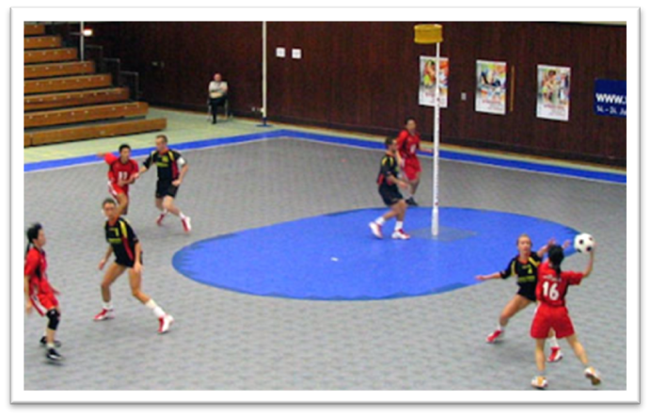

La imagen corresponde al Korfball.

1. ¿A qué fundamento técnico corresponde?

Por la posición de la jugadora se puede decir que está buscando la opción de dar un pase.

1. ¿Qué equipo se encuentra atacando?

El equipo que ataca es el de color rojo, por la posición de los jugadores frente al unigol.

1. Según la siguiente actividad de Balonmano responde:

En grupos de seis estudiantes, dos equipos se enfrentan entre sí. El que parte con el balón debe tratar de golpear la pelota que se encuentra en el centro, superando a los seis defensas que forman un círculo e intentan evitarlo. Las reglas son las siguientes: los defensas solo se mueven de manera lateral para bloquear los pases, y los atacantes pueden darse todos los pases que necesiten para encontrar el espacio de lanzamiento.



1. ¿Cuántos jugadores forman cada equipo?

Cada equipo está formado por 6 jugadores.

1. ¿Qué habilidades motrices desarrollan en la actividad?

Están trabajando pases y lanzamientos.

1. ¿Qué elemento táctico están practicando?

Están practicando ataque y defensa.

1. ¿Qué desplazamientos pueden realizar los defensas?

Los defensas solo se pueden mover de mover lateral para bloquear los pases.

1. Responde según corresponda en la siguiente actividad:

“Los diez pases”: dos grupos mixtos. Tendrán que realizar 10 pases sin que el equipo contrario la intercepte, obteniendo así un punto. Reglas del juego: el jugador que posea el balón no podrá moverse y no se podrá arrebatar la pelota de las manos al compañero/as.

1. ¿A qué deporte corresponde la actividad?

La actividad corresponde al Korfball.

1. ¿Qué fundamento técnico deben ejecutar?

Deben ejecutar pases.

1. ¿Cuál es el objetivo del juego?

El objetivo del juego es realizar 10 pases sin que el equipo contrario intercepte la pelota y así obtener un punto.

1. ¿Cuáles son las reglas del juego?

Las reglas del juego son que el jugador que tenga el balón no podrá moverse y no se podrá arrebatar la pelota de las manos al compañero/as.

1. ¿Cuál es el sistema defensivo del Balonmano donde los jugadores se mueven en bloque o muralla?

Fundamenta.

El sistema defensivo del balonmano donde los defensas se mueven en bloque es el 6-0. Se dice que forman una muralla porque todos los jugadores están posicionados uno al lado del otro por delante de la línea de 6 metros, no dejando espacios para que entren los jugadores del otro equipo a atacar.

1. Observa la imagen y responde:

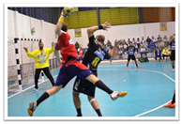

1. ¿A qué deporte corresponde?

La imagen corresponde al Balonmano.

1. ¿Qué gesto técnico realiza el jugador?

El jugador realiza un lanzamiento a portería en suspensión.

1. Completa el siguiente cuadro comparativo entre ambos deportes según corresponda:

|  |  |  |
| --- | --- | --- |
| Deporte | Korfball o Balonkorf | Balonmano |
| 1. Cantidad de jugadores en cancha. | 8 (4 mujeres y 4 hombres) | 7 jugadores damas o 7 jugadores varones. |
| 1. Medidas de la cancha. | 40 metros de largo por 20 metros de ancho. | 40 metros de largo por 20 metros de ancho. |
| 1. Implemento donde se hacen los puntos. | Unigol o canasta. | Arco. |
| 1. Fundamentos técnicos. | 1) Pases.  2) Recepciones.  3) Tiros o lanzamientos. | 1) Pases.  2) Bote o dribling.  3) Lanzamientos. |
| 1. 3 reglas del deporte. | 1) Después de dos goles, los atacantes se convierten en defensores y los defensores en atacantes, en ambos equipos.  2) Los jugadores no se pueden cambiar de zona.  3) No se puede avanzar con el balón en mano, el movimiento del cuerpo solo puede ser alrededor del eje del pie de apoyo. | 1) La cantidad de pasos permitidos con la pelota en las manos son 3.  2) No puedes tener el balón en la mano durante más de 3 segundos.  3) Los jugadores pueden tocar o hacer contacto con el balón con cualquier parte de su cuerpo desde la rodilla hasta la cabeza. |
| 1. Sistemas tácticos (defensivos) | 1. Defensa rebote. 2. Defensa presión. 3. Defensa mixta. | 1. 6-0 2. 5-1 3. 4-2 4. 3-3 |